Top Clean CLASSIC XL 22 mit Gummiprofil und Bürstenprofil

fuma

Eigenschaften

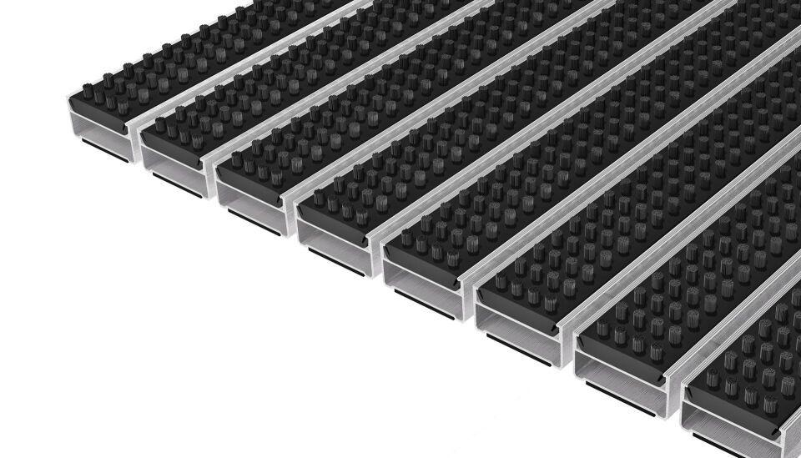

Barrierefreiheit

barrierefrei

Beanspruchung

besondere Schalldämmanforderungen, erhöhter Schmutzanfall, normale Beanspruchung

Belastbarkeit

begehbar

Bewertungsgruppe Rutschgefahr

R 13, R 9

Einsatzort

außen

Farbton

schwarz

Werkstoff

Aluminium, Ethylen-Propylen-Dien-Kautschuk (EPDM), Polyamid (PA), Polyethylen (PE)

Höhe (mm)

22,00

Aufbau

Gummi mit Bürstenprofil

Befestigung

aufliegend, Rahmeneinbau

Brandverhalten

Bfl-s1, Cfl-s1

Gewicht (kg/m²)

12,50

max. Belastbarkeit (kg)

5.000,00

Profilabstand (mm)

5,00

Profilbreite (mm)

37,00

Befahrbar mit

Rollstuhl, Gepäck-Trolley, Einkaufswagen, Transportwagen, Hubwagen

Einsatzbereiche

Objektbereiche, öffentliche Bereiche, private Bereiche